# 迎新春 送春联 红红火火过新年

春节即将来临之际，为营造喜庆、文明、和谐的节日氛围，2023年1月20号，富康社区开展以“迎新春，送春联，红红火火过新年”为主题的活动，将文明对联、福字送到居民手中，希望此次活动能够让他们更加感受到节日的欢乐。

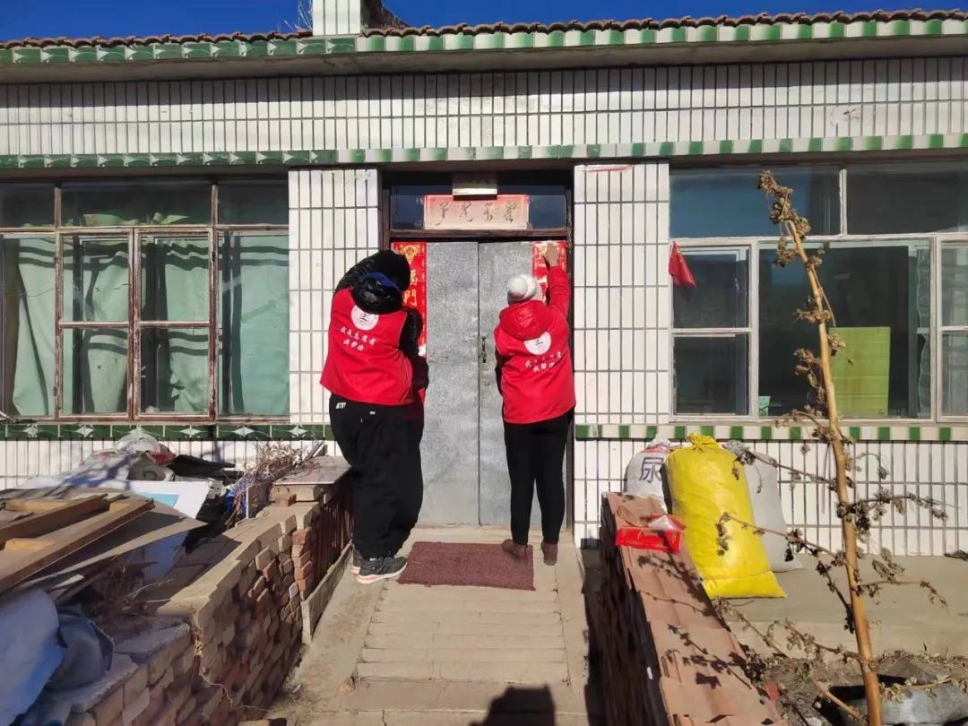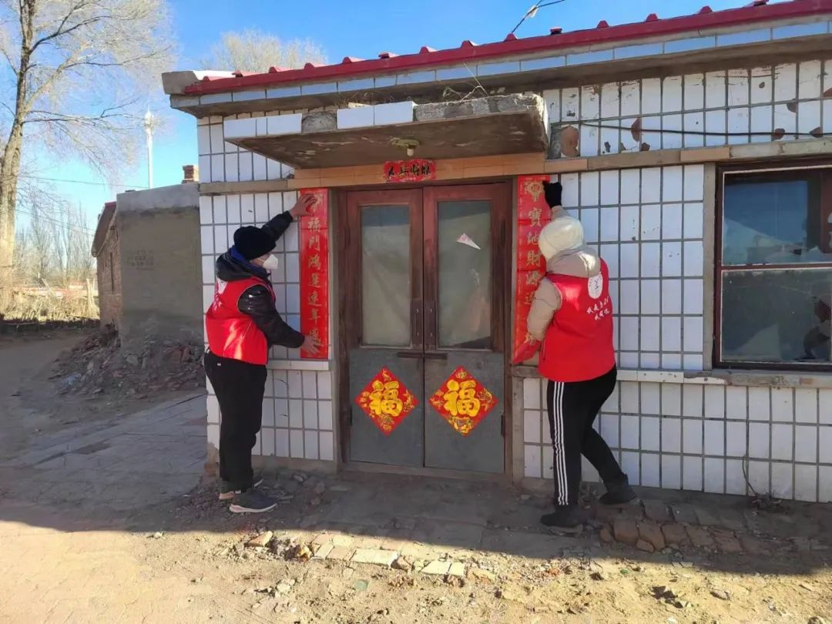

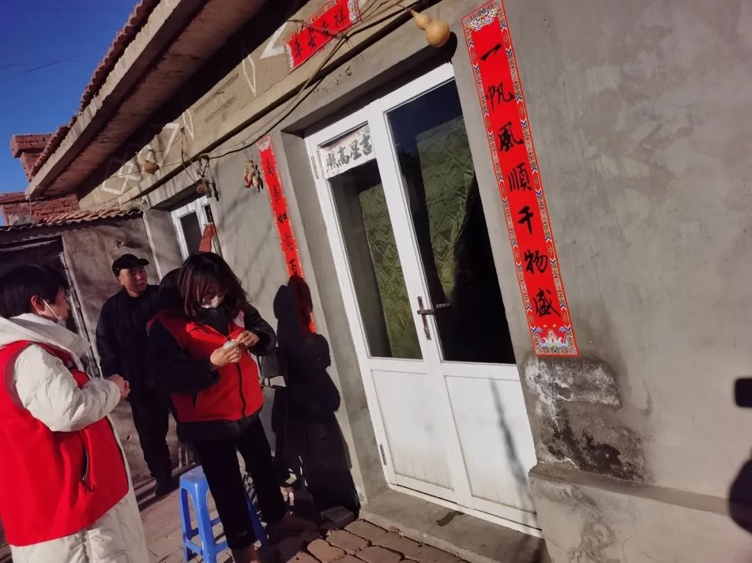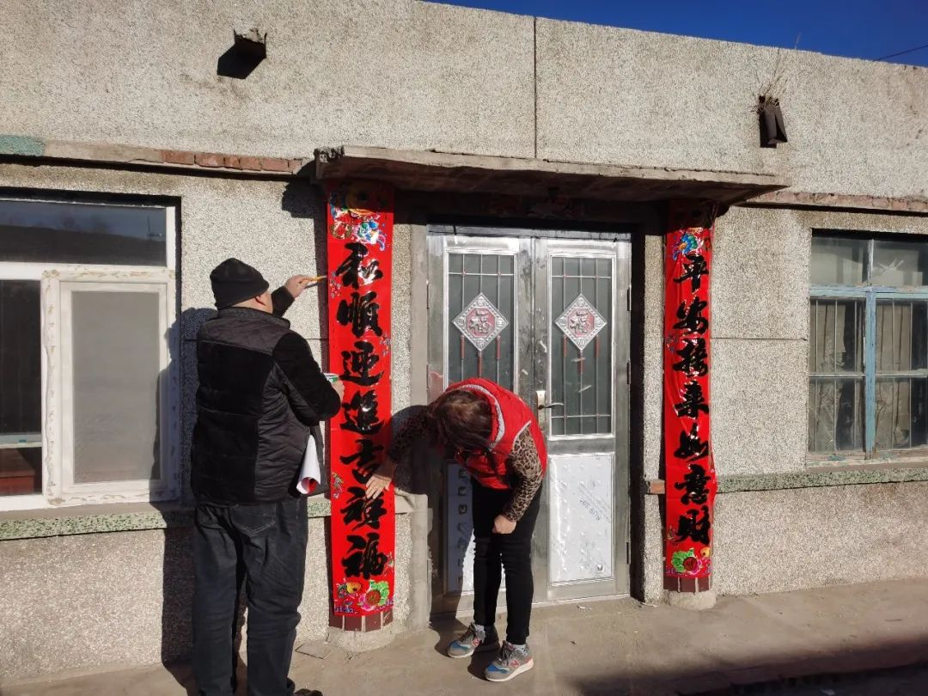

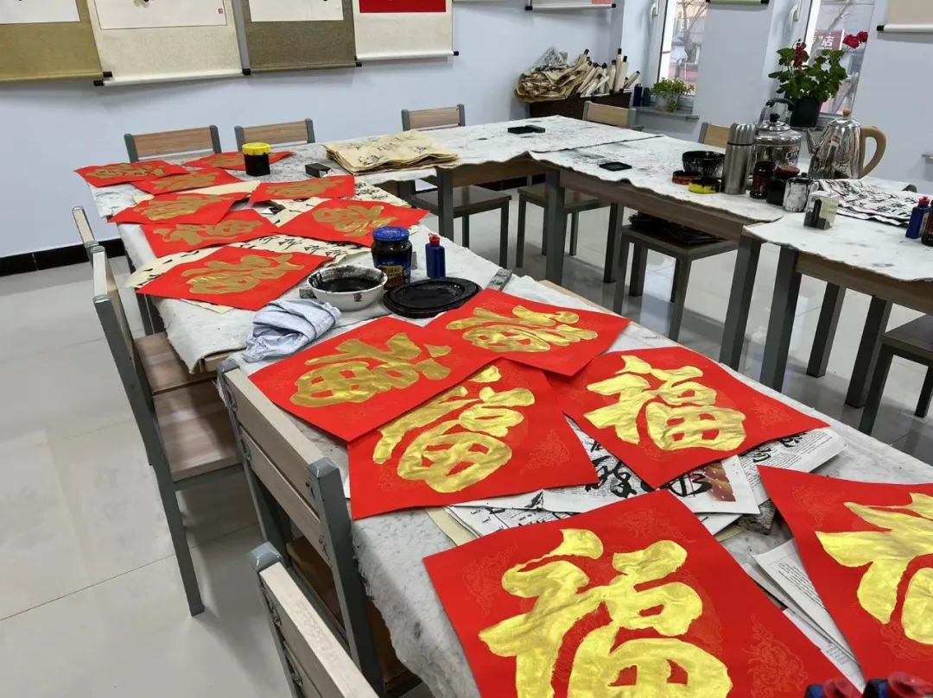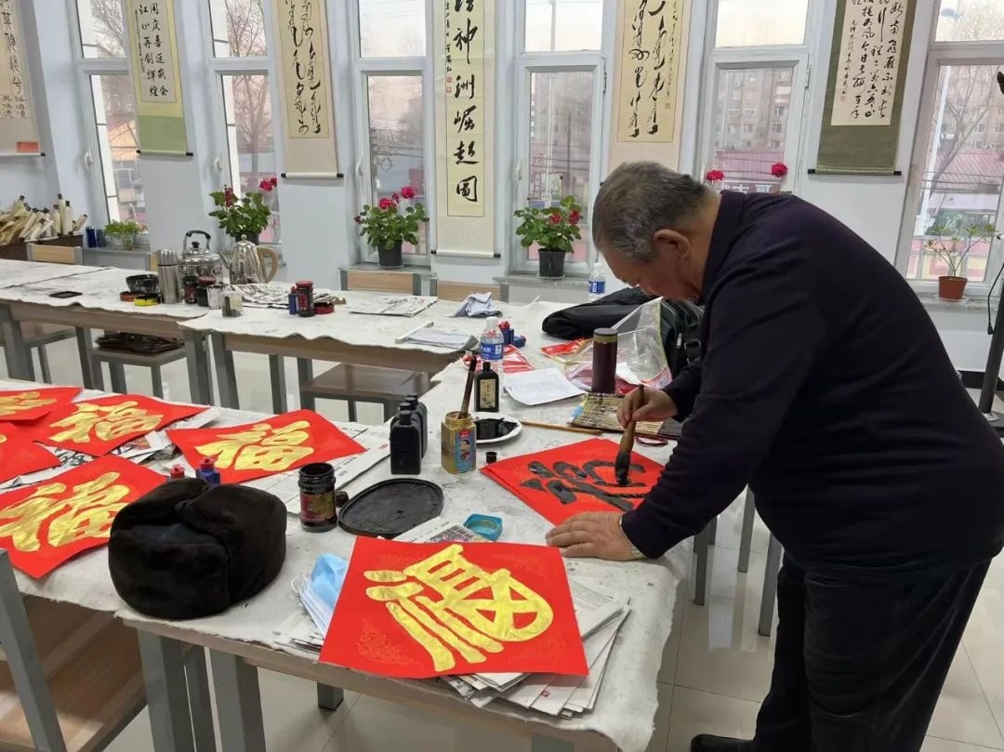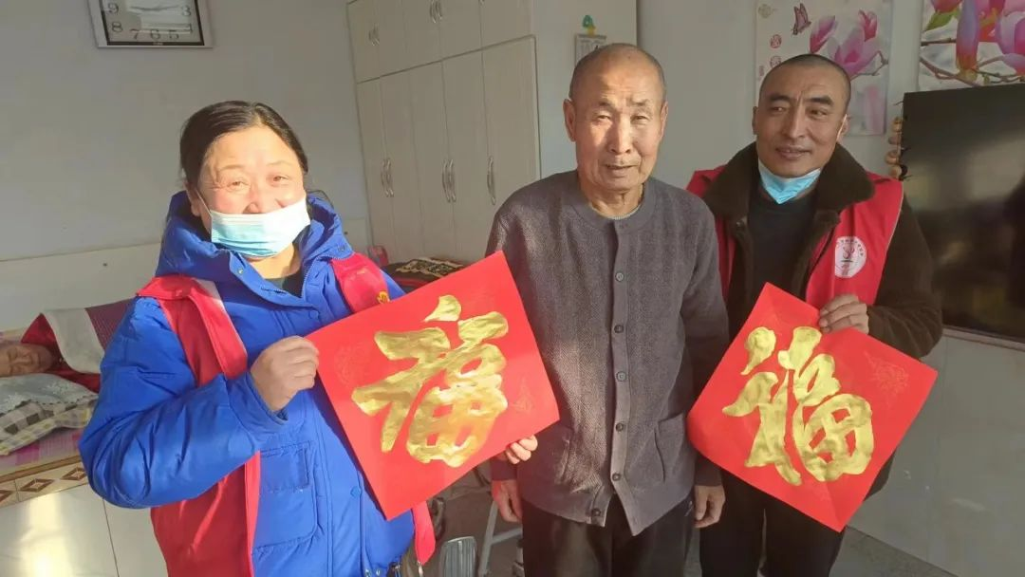

  翰墨飘香迎新春，义送福字暖人心。书法家陶老师泼墨挥毫，将心底美好的祝愿化作一张张寓意吉祥的书法作品，提前把浓浓的新春祝福送给社区居民，为即将来临的春节增添浓浓的喜庆氛围。居民们拿着一副副红火的福字十分开心。此次活动传播和弘扬了中华传统文化，也营造了文明、健康、团结、和谐的新春气氛。